6 +阶段

迷你机械 — 第16节 —深井打捞

课程目标：
1、绞盘装置的使用
2、学习定滑轮原理
3、三角形的稳定性使用。
教具准备：
- 乐高教具：9686套装
2、辅助器材：

课程摘要

引导  20分钟 | 搭建  50分钟 | 反思、延续  10分钟 | 重点知识强化  10分钟 | 家长分享  2分钟
故事引入，帮助动物小朋友们打捞起井里的足球。 | 设计一个起吊装置，使用绞盘装置和定滑轮。 | 定滑轮的作用是什么 ？  三角形具有什么特性？ |  | 向家长介绍今天的重点知识

- 动物小镇的一角有一大片空地，动物小镇里的小朋友们放假的时候喜欢聚集在这片空地上玩耍，这天小猴淘淘和它的小伙伴们在一块踢球，小猴淘淘力气比较大，就看他鼓足了力气的一脚踢出，足球就被踢飞了好远。滚啊滚一下掉进了空地旁边的一口水井里。这下淘淘和他的小伙伴们都急坏了，他们怎么把球打捞上来呢？还要在保证安全的情况下。
- 今天我们的小朋友们设计搭建都很厉害，我们要帮淘淘和它的小伙伴们把球打捞上来。有小朋友提出用水桶链球和水一起拉上来，但是小朋友们力气比较小，很危险，万一掉下去了那可太危险了，我们能不能设计一个安全可靠的起吊装置呢？
- 我们想要设计一个起吊装置首先我们要搭建一个吊臂，吊臂上要有绳子，可以使用绞盘装置，绞盘装置要安装在吊臂下方，方便我们操作。但是吊臂上头绳子总会滑脱怎么办呢？我们要使用定滑轮来解决这个问题，定滑轮凹槽可以防止绳子随意滑脱，防止绳子容易被磨坏，而且它可以改变拉力方向，把向上拉水桶的力改变为倾斜向下的方向。
- 设计了吊臂，我们还需要一个稳定的底座把它固定在地面上，我们可以使用凸点长梁层层加高的方式制作两排底座用来固定吊臂。在安装上吊臂小朋友又发现吊臂不稳定，容易倒，我们可以使用短梁做一个支撑，短梁和底座以及吊臂形成了一个三角形，三角形具有稳定性。

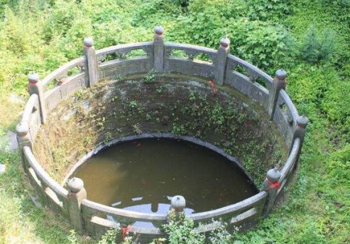
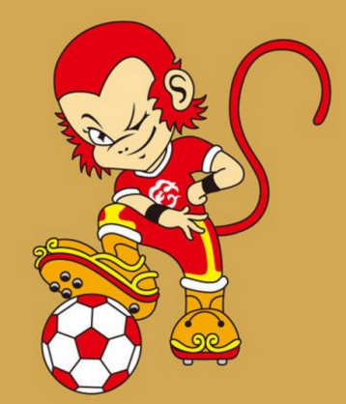

动手搭建

- 使用平滑梁连接两根长度制作吊臂，在吊臂下方安装绞盘装置，上方固定定滑轮。
- 使用凸点梁制作底座。
- 把吊臂连接在底座上。
- 使用短梁支撑起吊臂，使用三角形结构。

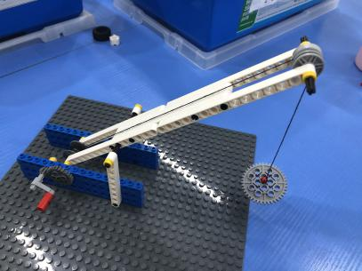

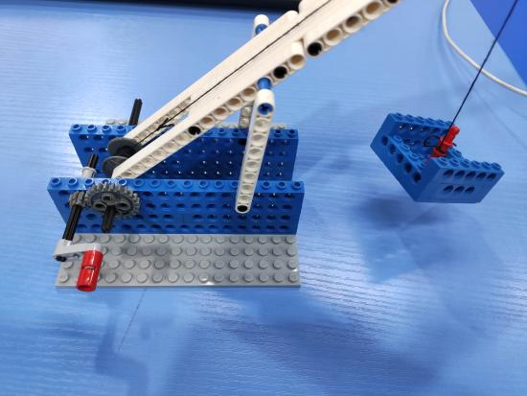

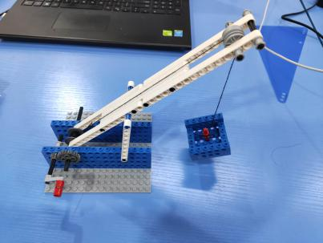

反思延续

反思：定滑轮有什么作用？
三角形具有什么特性？

延续：尝试使用剩余的零件搭建一个吊桶。

课后小任务：观察生活中定滑轮的应用。

